**MSP430 Uyg.1 – LED Toggle Uygulaması**

Ferudun GÖKCEGÖZ, 04 Ağustos 2011, Perşembe

İlk dersimizle herkese merhaba arkadaşlar. Bu yazımızda her mikrodenetleyici ile basitçe uygulayabileceğimiz bir uygulama yapacağız. İsteyen herkes kolayca IAR (5.30) üzerinde kodu yazıp proteus üzerinde simule edebilir. İsterseniz, launcpadleriniz üzerinde de bu uygulamayı test edebilirsiniz. Ben uygulamaları MSP430 un F2232 serisi üzerinden anlatmaya çalışacağım. Dileyen arkadaşlar diğer serilere de kolayca uyarlayabilirler…

**İlk olarak proteusta kurmamız gereken devre şemamızı verelim.**

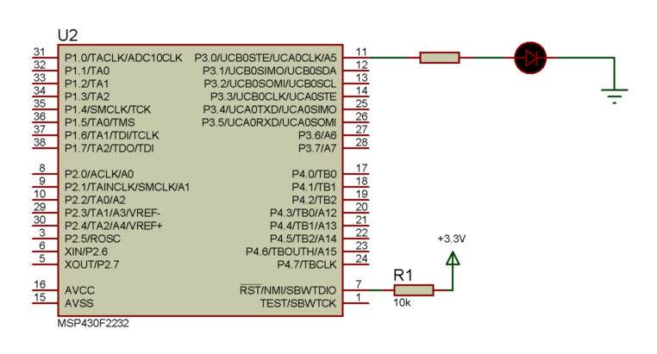

Devre şemamız gayet basit. $RST pini 10k lık bir direnç ile pull-up a çekilmiş. Ve p3.0 pininden bir direnç üzerinden bir adet led sürülüyor. Uygulama için gerekli yazılımı verip, nasıl çalıştığı hakkında kısaca açıklama yapalım.

|  |  |
| --- | --- |
| **[Source code](http://www.mcu-turkey.com/msp430-uyg-1/" \l "codesyntax_1" \o "Click to show/hide code block)** | **[http://www.mcu-turkey.com/wp-content/plugins/wp-synhighlight/themes/default/images/code.png](http://www.mcu-turkey.com/msp430-uyg-1/#codesyntax_1)** **[http://www.mcu-turkey.com/wp-content/plugins/wp-synhighlight/themes/default/images/printer.png](http://www.mcu-turkey.com/msp430-uyg-1/#codesyntax_1)** **[http://www.mcu-turkey.com/wp-content/plugins/wp-synhighlight/themes/default/images/info.gif](http://www.mcu-turkey.com/wp-content/plugins/wp-synhighlight/About.html)** |

*#include "io430.h"*

*#include "in430.h"*

*#define LED P3OUT\_bit.P0*

void delay (void)

{

unsigned int j;

for(j=50000;j;j--);

}

void main( void )

{

WDTCTL = WDTPW + WDTHOLD;

DCOCTL=CALDCO\_1MHZ;

BCSCTL1=CALBC1\_1MHZ;

P3OUT = 0x00;

P3DIR = 0x01;

for(;;)

{

delay();

LED ^=1;

}

}

Ana programımız ilk olarak WatchDog Timer pasif hale getirilmesiyle başlamış. Eğer bu satır olmasaydı, mikrodenetleyicinin içinde bulunan WDT birimi belirli periyotlarla, temizlenmediği taktirde mikrodenetleyiciye reset attıracaktı.

Daha sonra mikrodenetleyicinin çalışması için gerekli saat darbelerinin ayarlarlamaları yapılmakta. Bunun için dahili RC osilatör, 1MHz e ayarlanmış ve mikrodenetleyicinin clock modülüne bu frekans için kalibrasyon değerleri yüklenmiştir.

Bir sonraki satırda ise led’in bağlı olduğu pin ile ilgili ayarlamalar yapılmaktadır. MSP430 un pinleri bir adet register üzerinden okunup yazılamamaktadır. İlgili pin giriş konumundaysa, PXIN register ından, ilgili pin, çıkış konumundaysa, PXOUT register ından ilgili değerler okunup yazılmaktadır. Bu satırda ilk olarak,  P3OUT pini sıfırlanmakta ve alt satırda, ilgili pin in DATA DIRECTION register ına, çıkış olarak kullanacağımızın bilgisi verilmektedir.

MSP430 larda herhangi bir pini çıkış yapmak istiyorsak o pinin DATA DIRECTION register ına Lojik1, giriş yapmak istiyorsak o pinin DATA DIRECTION register ına Lojik0 yüklememiz gerekmektedir. Aşağıdaki tabloda P3.0 pini için ayar bitleri ayrıntılı olarak gösterilmektedir.

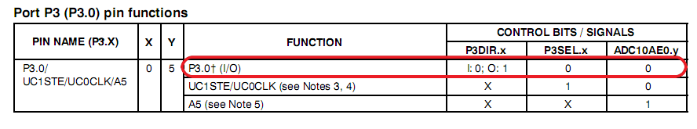

Herhangi bir pini Digital I/O olarak kullanabilmemiz için, DIRECTION register ı Lojik 1, SELECTION register ı Lojik 0 olması gerekir. İlgili pin ADC girişi olarakta kullanılabiliyorsa, o pin için ADC10AE0 register ına Lojik 0 yazılmalıdır. Fakat, default durumda, zaten Lojik0 olduğu için yeniden ayarlamaya gerek yoktur.

Programımıza devam edecek olursak, ardından sonsuz döngüye girmiş ve belirli bir süre gecikme fonksiyonunun(~200ms) ardından LED terslenmektedir ve bu şekilde sürekli aynı işlem tekrarlanmıştır.

Görüldüğü gibi gayet basit ve uygulaması oldukça kolay bir uygulama ile ilk dersimizin sonuna geldik. Eğer gerçekten birşeyi öğrenmek istiyorsanız, ilk önce en basitinden başlayın. Öğrendikçe zaten, daha karmaşık ve zor şeyler sizi bekliyor olacaktır. Bu arada bir dahaki dersimiz, “Buton ile LED Kontrol” uygulamamız olacaktır. Takip etmek isteyen arkadaşlara duyurulur..

Şimdilik Hoşçakalın…

***Ferudun GÖKCEGÖZ***

***fgokcegoz@yahoo.com***